Proiect PMP
Cifru Digital

Student: Iacob Liviu-Mihai
Grupa: 302310
Profesor indrumator: Valentina Niga

Cerinta proiectului:

Să se proiecteze un cifrul folosind un sistem Arduino care va avea următorul mod de funcționare: inițial utilizatorul va seta o parolă folosind transmisia serială. După setarea parolei cu succes,utilizatorul va avea șansa să se autentifice doar cu parola setată. La introducerea de 3 ori în mod repetat a unei parole greșite, cifrul va intra într-un mod de protecție ce nu va mai accepta introducerea parolei pentru 1 minut. Intrarea în modul protecție ii va fi semnalată utilizatorului, iar acesta nu va putea schimba nici parola în acest timp. În afara modului protecție, utilizatorul poate să solicite cifrului schimbarea parolei și introducerea parolei corecte de ori cate ori dorește.

Componente:
- Placuta Arduino UNO
- Breadboard
- LCD 16x2
- Potentiomentru pentru reglarea luminozitatii LCD-ului
- Buton de enter si de reset
Imbunatatiri aduse proiectului:
- Introducerea codului de pe un keypad 4x4
- Potentiometru pentu simularea temperaturii
- Introducerea unui element piezo, care face un sunet continuu cat timp seiful e blocat

Link catre proiectul de pe Tinkercad:
https://www.tinkercad.com/things/ccEudpeQdnl-cifru-digital
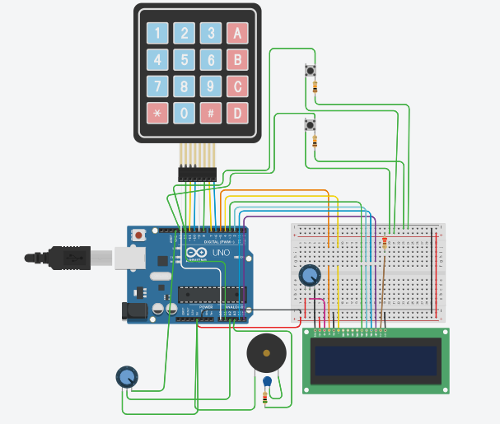

Manual de utilizare:
- Se realizeaza montajul din imagine. Rezistentele sunt de 10 kO pentru butoane si 5kO pentru Piezo. Condensatorul de la Piezo este de 125 microF.
- La rularea proiectului ar trebui sa apara un mesaj pe LCD. Daca acesta nu apare, se recomanda miscarea inainte si inapoi a potentiometrului pentru intensitatea luminoasa a LCD-ului.
- De indata ce apare pe LCD un mesaj va lasati ghidati de text:
- “Seif inghetat” -> inseamna ca temperature e prea mica, drept urmare seiful a inghetat. Pentru rezolvarea problemei, se modifica valoarea potentiometrului din stanga jos pentru modificarea temperaturii.
- “Setati codul” -> Seiful este in starea initiala si nu are niciun cod setat. Drept urmare se asteapta introducerea unui cod de pe keypad. Dupa scrierea codului ales, se apasa butonul sus (OK) care seteaza codul pentru seif.
- “Baga parola prima data” -> Apare daca apasati pe butonul de jos (Reset) inainte de a introduce codul corect. Pentru a reseta codul, seiful trebuie sa fie deschis.
- “Introdu codul” -> Seiful este inchis si are un cod setat. Se asteapta introducerea codului corect urmata de apasarea butonului de OK.
- “Cod corect” -> Ati introdus codul corect.
- “Cod incorect” -> Ati introdus gresit codul. Daca gresiti codul de 3 ori, acesta se va bloca si va incepe sa sune alarma.
- “Ati blocat seiful” -> Ati introdus gresit codul de 3 ori. Seiful s-a blocat si alarma incepe sa sune pentru un minut. In acest timp nu mai puteti introduce codul.
- “In seif” -> Ati introdus codul corect. Seiful este deschis. Aici aveti 2 optiuni: apasati pe butonul OK sa inchideti seiful sau apasati pe butonul de Reset pentru a reseta codul seifului.
- “Ati resetat codul” -> Ati resetat cu succes codul. Va va duce la mesajul ”Setati codul” pentru setarea noului cod.
- “Seif inchis” -> Ati inchis seiful, codul ramane acelasi.
- “Seif inghetat” -> modificati valoarea potentiometrului din stanga jos pentru a ridica temperature in camera si a se dezgheta seiful.

